### **time模块与时间戳和时间相关的重要函数**

* time.time() 生成当前的时间戳，格式为10位整数的浮点数。
* time.strftime()根据时间元组生成时间格式化字符串。
* time.strptime()根据时间格式化字符串生成时间元组。time.strptime()与time.strftime()为互操作。
* time.localtime()根据时间戳生成当前时区的时间元组。
* time.mktime()根据时间元组生成时间戳。

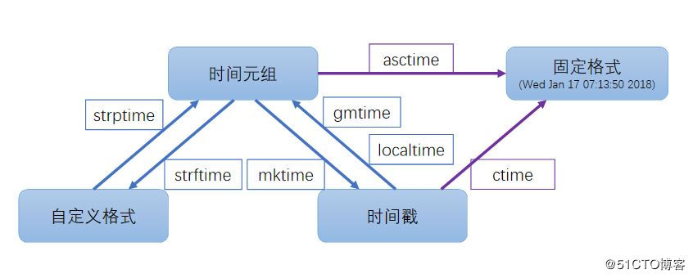

>>> import time

>>> time.time()

1580704759.495641

>>> time.localtime(time.time())

time.struct_time(tm_year=2020, tm_mon=2, tm_mday=3, tm_hour=12, tm_min=40, tm_sec=9, tm_wday=0, tm_yday=34, tm_isdst=0)

>>> time.localtime()

time.struct_time(tm_year=2020, tm_mon=2, tm_mday=3, tm_hour=12, tm_min=44, tm_sec=49, tm_wday=0, tm_yday=34, tm_isdst=0)

>>> time.asctime(time.localtime())

'Mon Feb 3 12:44:33 2020'

>>> time.asctime()

'Mon Feb 3 13:16:14 2020'

>>> time.strftime("%Y-%m-%d %H:%M:%S",time.localtime())

'2020-02-03 12:47:59'

>>> time.strftime("%Y-%m-%d %H:%M:%S %a %p %U %j %x %X",time.localtime())

'2020-02-03 13:17:17 Mon PM 05 034 02/03/20 13:17:17'

>>> time.strftime('%a %b %d %H:%M:%S %Y',time.localtime())

'Mon Feb 03 13:21:51 2020'

>>> time.strptime('Mon Feb 03 13:21:51 2020') #默认格式'%a %b %d %H:%M:%S %Y'，.strftime和.strptime为互操作，

time.struct_time(tm_year=2020, tm_mon=2, tm_mday=3, tm_hour=13, tm_min=21, tm_sec=51, tm_wday=0, tm_yday=34, tm_isdst=-1)